2020-LT-01-ita Canguro salterino
6yo–8yo:  – | 8yo–10yo:  – | 10yo–12yo:  – | 12yo–14yo:  – | 14yo–16yo:  – | 16yo–19yo:  hard
Answer Type: Dropdown-Select
Categories (click to choose):  ☑ algorithms and programming  ☐ data structures and representations |  |  | ☑ computer processes and hardware  ☐ communication and networking  ☐ interactions, systems and society

Body
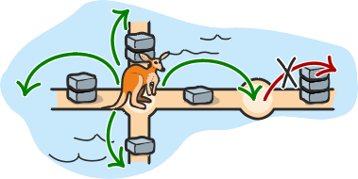
Un canguro vuole tornare a casa . Può solo saltare seguendo il percorso e raggiungere l'incrocio successivo con un unico grande salto. Ad un incrocio può saltare a destra, a sinistra, in alto o in basso. Non può saltare sopra una pila di 3 pietre.
Il canguro vuole tornare a casa nel modo più corto.
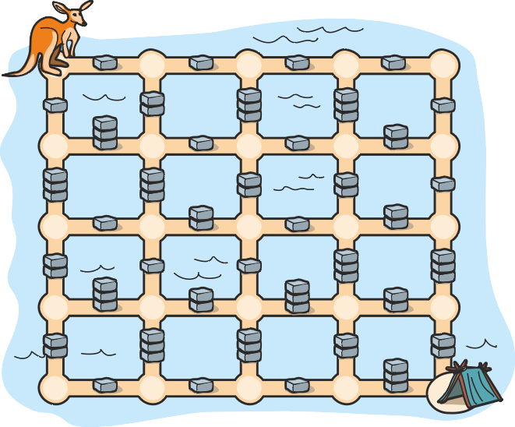

Question / Challenge
Quanti salti deve fare il canguro per tornare a casa con il percorso più corto?
Clicca su "Annulla risposta" se vuoi ricominciare da zero. Clicca su "Salva risposta" quando hai finito.

Answer Options / Interactivity Description
Drop-down select with the following options: 10 salti, 11 salti, 12 salti, 13 salti, 14 salti, 15 salti, 16 salti, 17 salti, 18 salti, 19 salti, 20 salti

Answer Explanation
La risposta corretta è 14 salti:
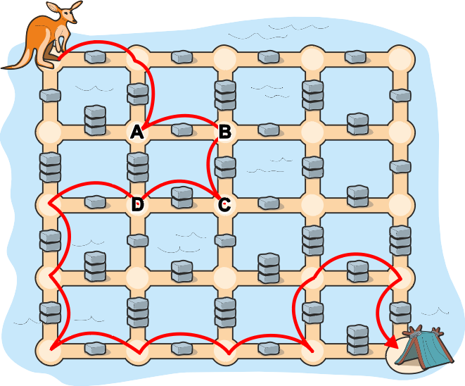
Il modo più semplice per iniziare la ricerca è quello di partire dalla destinazione. Si vedrà presto che c'è solo un percorso possibile di 9 salti dalla destinazione fino al punto D. Ora si deve solo trovare la via più breve dall'inizio al punto D. Con due passi il canguro raggiunge il punto A, un punto vicino al punto D. Ma non può saltare direttamente da A a D, perché c'è una pila di 3 pietre in mezzo. La deviazione più corta da A a D è via B e C, che richiede 3 salti. In totale il canguro ha bisogno di 2 + 3 + 9 = 14 salti e tutti gli altri percorsi sono più lunghi.

It’s Informatics
Per trovare un percorso, si può procedere come segue: Si cammina passo dopo passo seguendo il percorso che si vuole. Una volta raggiunto un vicolo cieco, dove tutte le direzioni sono bloccate o che portano a un punto già visitato del sentiero, si torna indietro fino a quando si trova una scelta alternativa di direzione, e poi si continua a provare.
Questo approccio è conosciuto nell' informatica come "backtracking" (inglese per tornare indietro). Viene utilizzato nell' informatica in vari algoritmi. Può essere utilizzato per trovare soluzioni di puzzle, sudoku o altri problemi di ottimizzazione combinatoria.
Il compito dimostra che a volte è più efficiente cercare una soluzione da dietro. Questa si chiama ricerca all'indietro. In questo caso, è necessario un minore backtracking perché alla fine non ci sono più opzioni. In generale non è possibile dire se una ricerca in avanti o all'indietro sia migliore, dipende dal problema concreto.

Keywords and Websites
Backtracking
https://it.wikipedia.org/wiki/Backtracking

Wording and Phrases
Sprung: Eine Bewegung vom Känguru von Kreuzungspunkt zu Kreuzungspunkt. Sprünge können nur Horizontal und Vertikal ausgeführt werden.
Weg:

Comments
By: Pieter Waker (svn: waker) on 2020-04-24 Non-assigned review Rating as is: 4/6 Potential: 5/6 // It's informatics section: Great as it is now // A new angle for the "find your way in a maze" problem. // A kangaroo jumps home. She can jump only along the path, only vertically or horizontally and only if there are not more than two bricks in the way. // The kangaroo wants to be home as quickly as possible. // Question / Challenge
How many jumps does the kangaroo need to make?
===========================
Ref. WG8 Comments entered by Karima Sayah lasmars@yahoo.fr, (20/05/20):
The group had collectively had the following points about this task:
- This is not a new idea, but the graphic is nice; I would clarify “horizontaly, verticaly”
- Clear and easy to understand.
- May consider ‘medium’ for 10-12yrs and easy for 12-14 yrs.
- The picture is vivid
========================
pre-D-A-CH-HU comments
Christian Datzko: define what is counted as a “jump” // AE: show why this is the best solution.// maybe add more to the II than “just” backtracking.
Susanne Datzko: Schwierigkeit ist vorallem das zählen und im Kopf behalten der Wege. Müsste interaktiv sein
Wolfgang Pohl: Why 1,2,3 bricks when it’s just binary (blocked or not)?
========================================
Michael Barot (michael.barot@kanti.sh.ch, 2020-07-09): Translated into German
Susanne Datzko, susanne.datzko@inf.ethz.ch, 2020-08-23:
- Graphiken kompatibel gemacht
- Zusätzliche Graphik mit Erläuterung der Sprünge hinzugefügt, ein intext-Bild vom «Zuhause» erstellt.
- Taskbody stark vereinfacht und versucht eine Definition für Sprung hinzufügen.
- Metadaten aufgeräumt, Verzeichnis aufgeräumt.
- Antworttyp von open integer zu multiple dropdown geändert, da dies einfach zu bedienen ist und das System besser damit umgehen kann.
Fabian Frei, fabian.frei@inf.ethz.ch, 2020-08-26:
- Lösung und «Das ist Informatik» überarbeitet. (Gab mehrere unsaubere/falsche Formulierungen.)

Graphics and Other Files
2020-LT-01-ita.odt This file.
2020-LT-01_taskbody[1-3][-compatible].svg, 2020-LT-01_explanation[-compatible].svg: Vaidotas Kinčius, vaidotas.kincius@bebras.lt modified by Susanne Datzko

Authors
Valentina Dagienė, valentina.dagiene@mif.vu.lt, Lithuania
Tolmantas Dagys, tolmantas.dagys@gmail.com, Lithuania
Vaidotas Kinčius, vaidotas.kincius@bebras.lt, Lithuania

Contributors
Michael Barot, michael.barot@kanti.sh.ch, Switzerland
Susanne Datzko, susanne.datzko@inf.ethz.ch, Switzerland
Fabian Frei, fabian.frei@inf.ethz.ch, Switzerland

Graphics
Vaidotas Kinčius, vaidotas.kincius@bebras.lt, Lithuania
Susanne Datzko, susanne.datzko@inf.ethz.ch, Switzerland

License

Copyright © 2020 Bebras – International Challenge on Informatics and Computational Thinking. This work is licensed under a Creative Commons Attribution-ShareAlike 4.0 International License. https://creativecommons.org/licenses/by-sa/4.0/.

